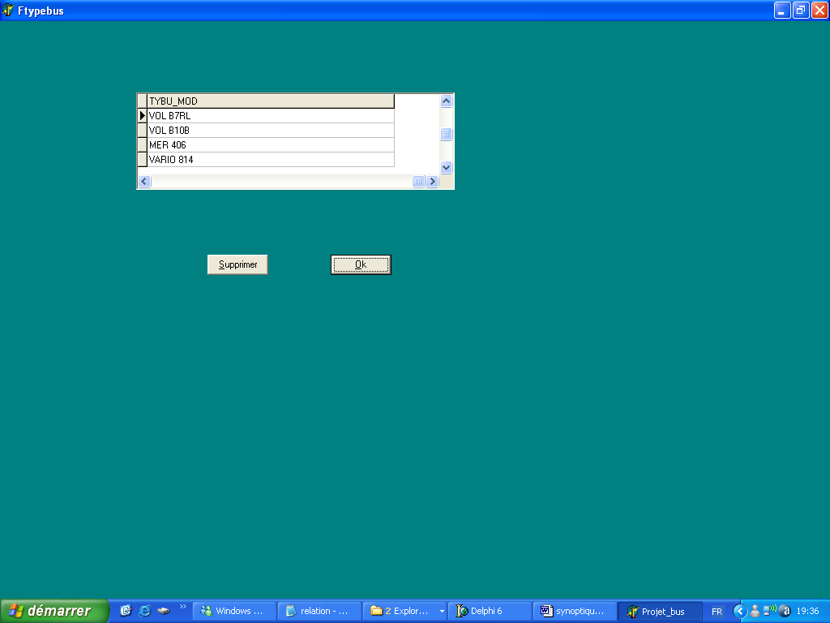
Menu base
Type de bus
Table de base
Gestion des bus
Bus détail
Type d’operation
Article
Cp ville
Recherche des bus
Encodage des km

Menu
Liste Directe
Liste Avec Fiche

Fiche simple
Maitre detail

Liste entretien

Liste opération pour entretien

Détail opération pour entretien

Liste a cocher

Type opération par modèle

Liste km

